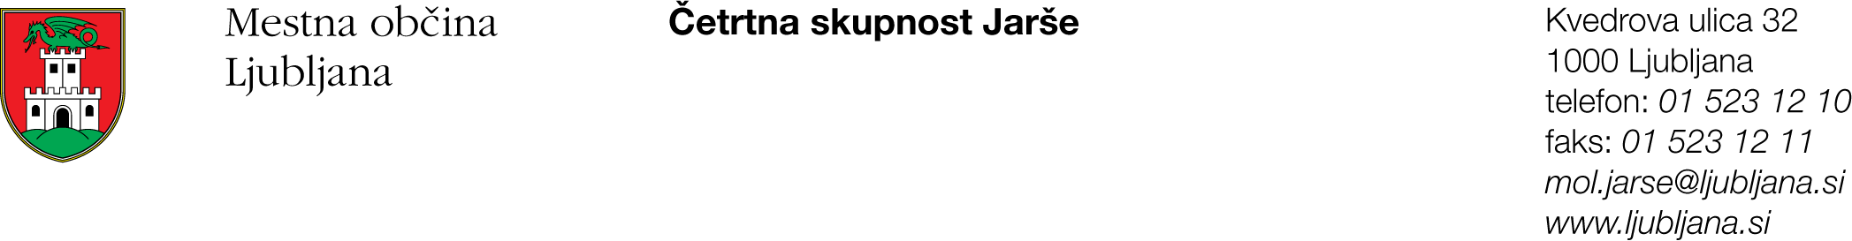

Številka: 900-355/2016-1
Datum: 16. 11. 2016

Na podlagi sedmega odstavka 58. člena Statuta Mestne občine Ljubljana (Uradni list RS, št. 24/16-UPB)

S K L I C U J E M
19. (slavnostno) SEJO SVETA ČETRTNE SKUPNOSTI JARŠE,
MESTNE OBČINE LJUBLJANA,
ki bo v SREDO, 23. novembra 2016 ob 17.00 uri,
v ………. na ……, v Ljubljani.

Predlagam naslednji D N E V N I R E D:

- Pregled in potrditev zapisnika 18. seje Sveta ČS Jarše
- Vprašanja in pobude ter odgovori na vprašanja in pobude
- Izplačilo sejnin predsedniku in članom Sveta Četrtne skupnosti Jarše za leto 2016
- Razno.

Prosimo, da v primeru zadržanosti svojo morebitno odsotnost sporočite na sedež Četrtne skupnosti Jarše (tel. 01/541-13-13, 01/523-12-10 ali mol.jarse@ljubljana.si ) najkasneje v torek, 22. 11. 2016, do 12. ure.

Gradivo boste prejeli pred pričetkom seje.

Sledila bo slavnostna seja ob zaključku poslovnega leta 2016.

Vljudno vabljeni.

mag. Bojan Hajdinjak
predsednik Sveta ČS Jarše
Mestne občine Ljubljana

Poslano/vročiti:
- članice in člani Sveta ČS Jarše MOL;
- Služba za lokalno samoupravo, MU, MOL.

